|  |
| --- |
| *Aleksandar Toplek, 2. ET2* |
| Orijentacija izvorom svijetlosti |
| **Datuma:** 3. 5. 2010 |

# Sadržaj

1. . . . . . . . . . . . . . . . . . . . . . . . . . . . . . . . . . . . . str. 3
2. **Ideja projekta** . . . . . . . . . . . . . . . . . . . . . . . . . . . . . . . . str. 5
3. . . . . . . . . . . . . . . . . . . . . . . . . . . . . . . . . . str. 5
4. . . . . . . . . . . . . . . . . . . . . . . . . . . . . . . . . . str. 6
5. . . . . . . . . . . . . . . . . . . . . . . . . . . . . . . . . . . . . str. 9
   1. . . . . . . . . . . . . . . . . . . . . . . . . . . . . . . str. 9
   2. . . . . . . . . . . . . . . . . . . . . . . . . . . . . . . str. 10
   3. . . . . . . . . . . . . . . . . . . . . . . . . . . . . str. 10
   4. . . . . . . . . . . . . . . . . . . . . . . . . . . . . . . str. 11
6. . . . . . . . . . . . . . . . . . . . . . . . . . . . . . . . . . str. 11
7. . . . . . . . . . . . . . . . . . . . . . . . . . . . . . . . . str. 12
8. **Tok izrade sklopa** . . . . . . . . . . . . . . . . . . . . . . . . . . . . . . . str. 13
9. . . . . . . . . . . . . . . . . . . . . . . . . . . . . . . str. 14
10. **Kriterij za izradu sklopa** . . . . . . . . . . . . . . . . . . . . . . . . . . . . str. 14
11. . . . . . . . . . . . . . . . . . . . . . . . . . . . . . . . . . . str. 14
12. . . . . . . . . . . . . . . . . . . . . . . . . . . . . . str. 14

# Ideja projekta

Ideja projekta je bila izrada kompaktnog i mobilnog sklopa koji se može primjeniti na mnogo načina. Jedan od osnovnih ideja primjene jest kao osjetilo osvjetljenja. Iz navedenog vidimo da je sklop savršen za primjenu kod solarnih panela.

# Opis projekta

Kako bismo solarnom panelom prikupili što više električne energije bilo bi poželjno da se ona okreće za suncem. Upravo to radi ovaj sklop. Sklop pomoću svojeg servo motora okreće panelu u smijer sunca.

Sklop za praćenje izvora svijetlosti sastoji se od 3 važna dijela. Prvi dio je sam sklop na kojem se izvršavaju sve operacije koje su potrebne da bi sve radilo kako treba, drugi dio je servo motor (u ovom projektu koristimo cirkularni motor – pogledajte princip rada) kojim okrećemo treći dio sklopa odnosno solarnu panelu s priključenim osijetilima ili senzorima. Time dobivate još više iz vaše solarne panele.

# Princip rada

Kao središte sklopa imamo pločicu s elementima koja nam pomaže u izračunima i komunikaciji s osjetilima i motorima.

Pločica se napaja pomoću 6-9 V baterijom. Prvo što radimo jest ispravljamo dobiveni napon pomoću volt regulatora i kontenzatora koji nam smanjuje smetnje. Time dobivamo mirni i stabilan napon od 5 V na naš mikrokontroler.

Mikrokontroler je „mozak“ projekta. On prima informacije iz senzora svijetlosti, obrađuje ih te ih šalje do servo motora kako bi se objekt pomaknuo točno prema žarištu svijetla. Mikrokontroler je tipa „BasicStamp 2“ proizvođaća „Parallax Inc.“ (slika 1).

Na pločici se nelaze 3 „modula“ ili odjela na koje spajamo naše osjetnike svijetlosti. Pošto mikrokontroler prepoznaje samo 1 i 0 za svojim ulazimam i izlazima, potrebno nam je nešto da bismo razlučili razliku otpora osjetnika. To smo postigli s time da smo u palalelu spojili jedan mali kondenzator i osjetnikom te njih u seriju s jedanim otpornikom kako bismo smanjili oscilacije napona.

U ovom projektu servo motor je cirkularni što znači da se može neprestano okretati u bilo kojem smjeru bilo kojom brzinom (brzine ovise o izvedbi motora). Time dobivamo više slobode kretanja.

Da biste bolje razumjeli kako radi ovaj sklop trebate znati što radi mikrokontroler. Mikrokontroler na sebi sadrži procesor, 2 EEPROM memorije, tajmer i regulator napona kojeg nećemo koristiti zbog problema s pregrijavanjem.Ovaj tim mikrokontrolera posjeduje 24 nožice od kojih su 15 za izlaz i ulaz signala a 3 za programiranje pomoću serijskog porta računala. Vidimo da mikrokontroler na sebi ima memoriju i proces, to znači da ima i neki program koji mu govori što da radi. Za ovaj projekt napisali smo program koji radi:

1. Na početku programa deklaliramo i inicijaliziramo verijable koje ćemo koristiti tijekom rada mikrokontrolera. Koristit ćemo 7 varijabli tipa „Word“ koje zauzimaju 16 Bit-a memorije.

***Deklaracija varijabli:***

vrijemeLijevi VAR Word

vrijemeNatrag VAR Word

vrijemeDesni VAR Word

kalibracijaLijevi VAR Word

kalibracijaDesni VAR Word

privremena VAR Word

momentOkreta VAR Word

1. Nakon deklaracija varijable dolazimo do dijela koji se neprestano vrti odnosno ponavlja se tijekon rada programa. Za ponavljanje koristimo naredbe ***DO*** i ***LOOP*** kako bismo se ponovo vratili na početak.
2. Kako bismo očitali vrijednosti osjetnika, paralelno s njima smo spojili kondenzator. Naš je cillj da taj kondenzator nabijemo naponom te da izmjerimo vrijeme koje je potrebno da se isprazni. To ćemo učiniti uz pomoć naredbi ***HIGH* *port*** kojom puštamo napon na odabranu nožicu mikrokontrolera, ***PAUSE* *vrijeme*** kojom zaustavljamo program na određeno vrijeme i ***RCTIME* *port, traženaVrijednost, varijabla*** kojom mijerimo vrijeme odaziva.

HIGH 0

PAUSE 3

RCTIME 0, 1, vrijemeLijevi

1. Zatim imamo opciju kalibracije senzora. Znamo da se otpor povećava lošim lemom, lošim žicama i greškama na vodovima pa nam dobro dođe mehanizam za kalibraciju osjetila kako bismo dobili željene rezultate. To ćemo učiniti tako da na pločicu postavimo jednu tipku koju ćemo koristiti kad želimo izjednačiti vrijednosti osjetila. U programu prvi zatražimo od mikrokontrolera da nam kaže da li je tipka pritisnuta upitom ***IF******(INport******=******vrijednost)******THEN*** koja se uspiješno izvrši samo ako kroz 3. nožicu mikrokontrolera teče struja veća od 1.43 V. Ako je upit valjan krećemo se dalje kroz upit pa dolazimo do naredbe koja poziva funkciju ***GOSUB******KalibrirajSenzore***. Nakon toga slijedi naredba ***LOW*** *3* i ***ENDIF*** kojima prvo gasimo napon na nožici i završavamo upit.

**IF** (**IN3** = 1) **THEN**

**GOSUB** KalibrirajSenzore

**LOW** 3

**ENDIF**

1. Pozivanjem funkcije dolazimo dodijela koji se izvršava odvojeno odnosno zasebno. To nam pomaže ukoliko nam je potrebno samo u jednom trenutku, kad je neki uvijet ispunjen, izvršiti neku opraciju ili petlju. U ovom dijelu mi izjednačavamo vrijednosti osjetnika tako da uzimamo središnju vrijednost njihove razlike te je dodajemo ili oduzimamo od prave vrijednosti tijekom izvršavanja ostatka programa. Time dobivamo mogućnost podešavanja osjetnika ukoliko je došlo do malog kvara ili loše izvedbe.
2. Nakon kalibracije osjetnika dolazi dio u kojem će nam poslužiti treći osjetnik koji bi trebao biti orjentiran u suprotnom smijeru od ostala dva senzora. Taj nam osjetnik služi za detekciju osvjetljenja koje nisu primjetili ostali senzori. Znamo da prednja dva senzora prikrivaju područje pod kutom od 80°svaki, to znači da im je područje pogreške znatno maleno u smjeru naprijed, a to nam ukazuje na problem pojave novog izvora svijetlosti. Ukoliko se novi izvor svijetlosti pojavi s zadnje strane objekta, prednja dva osjetnika neće primjetiti razliku. To ispravljamo zadnjim odnosno trećim osjetnikom.
3. Kad smo izvršili sve potrebne provjere vrijeme je da pomaknemo naš objekt prema izvoru svijetlosti. Kao prvo izračunavamo momekt okreta a zatim šaljemo signal naredbom ***PULSOUT******port, momentOkreta*** u kojem smjeru i kojom brzinom da se motor okrene.

momentOkreta = (vrijemeDesni + kalibracijaDesni) - (vrijemeLijevi + kalibracijaLijevi)

**PULSOUT** 15, 750 - momentOkreta

**PAUSE** 20

1. Na kraju programa koristeći **DO** – **LOOP** petlju vraćamo se na početak i ponavljamo postupak.

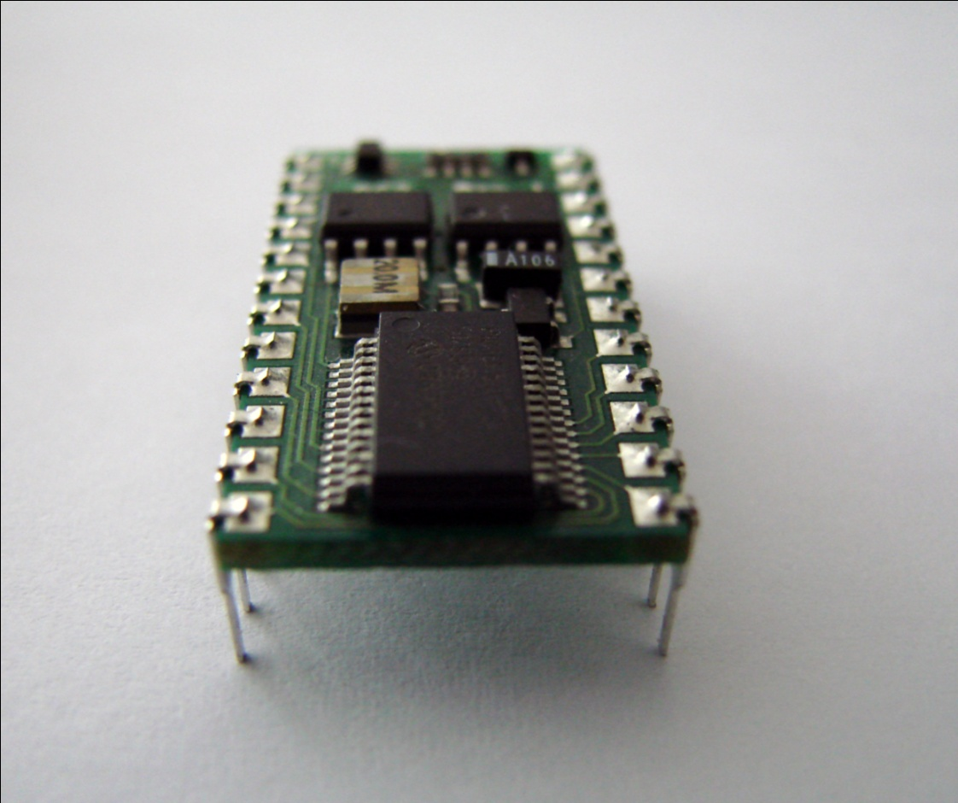

Slika 1 – BasicStamp 2 mikrokontroler

# Sheme

## Glavna shema

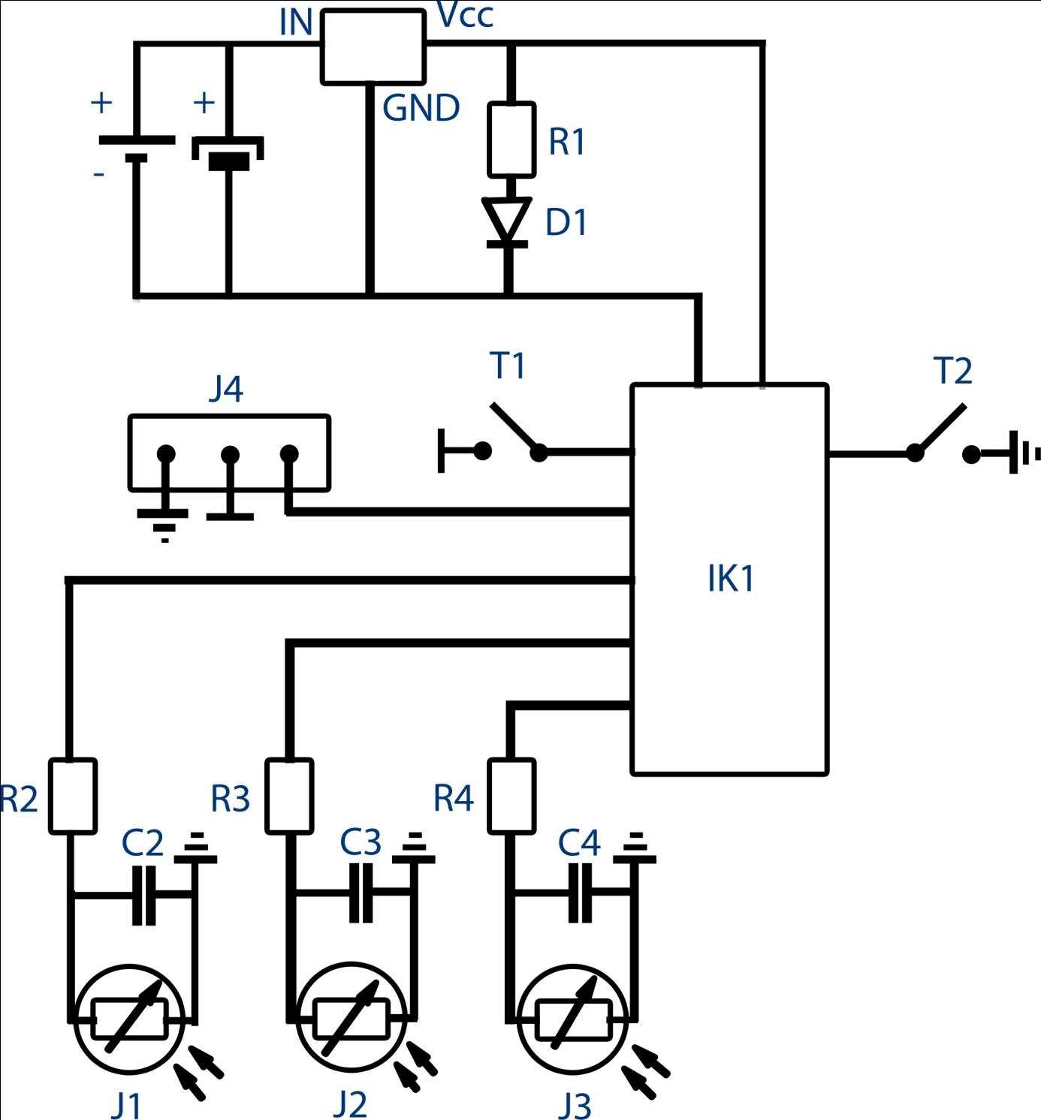

Slika 2 – Glavna shema projekta, prikazuje nam spajanje komponenti

## Shema vodova

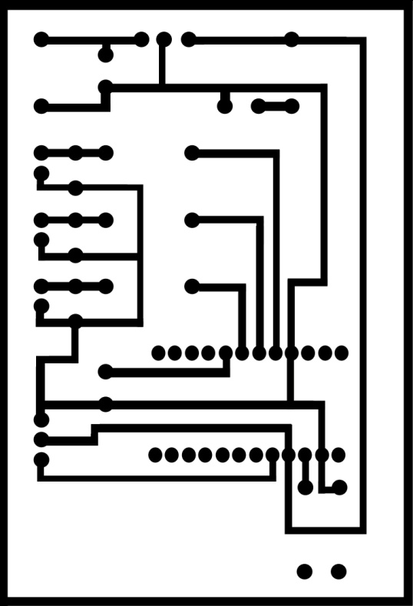

Slika – Slika vodova pločice (M 1:1)

## Montažna shema

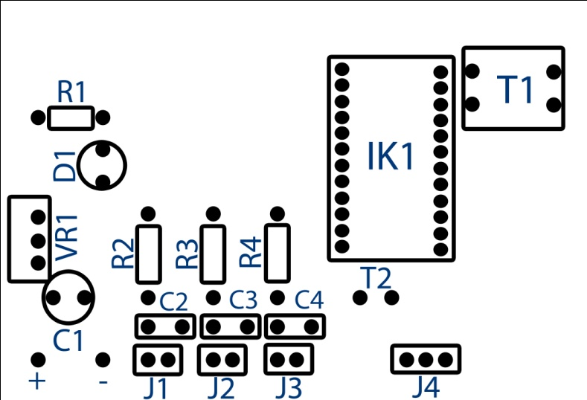

Slika 4 – Montažna shema za komponente (M 1:1)

## Shema pločice

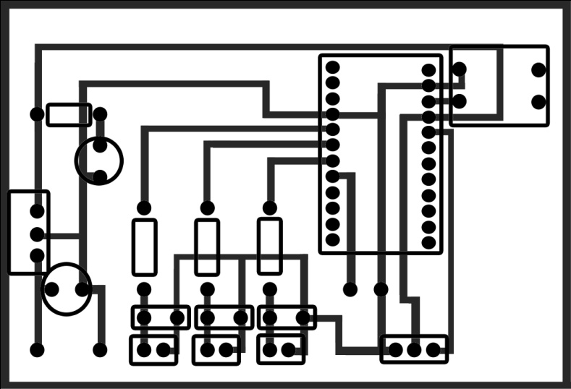

Slika 5 – Pokazuje nam kako se komponente smještaju na vodove (M 1:1)

# Nacrt kućišta

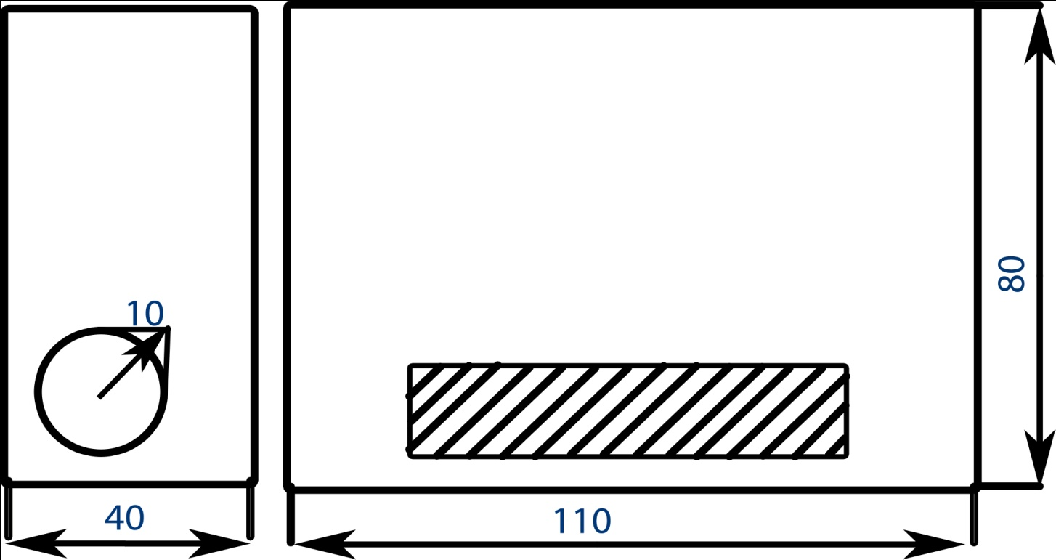

Slika 6 – Shema kućišta

**Materijal za kučište:** drvo(iverica)

# Popis dijelova

C1 – 1000 uF / 10V

C2, C3, C4 – 10nF

R1, R2, R3, R4 – 220 Ohms

D1 – LED

VR1 – L7805cV (CC08C) Pozitivni volt regulator 5V

T1 – Omron B3F

T2 - Trenutno tipkalo

IK1 – BasicStamp 2 od Parallax Inc.

J1, J2, J3 – Ženski jumper za 2 iglice

J4 – Muški jumper s 3 iglice

# Tok izrade sklopa

1. **Rezanje pločice**
   1. Pločicu režemo na nama zadane vrijednosti
2. **Čišćenje pločice**
   1. Prije označivanja vodova bakreni sloj pločice mora bitibesprijekorno čist
   2. Pranje vršimo abrazivnim detrđentom i ispiranjem pod vodom
3. **Pranje pločice**
4. **Sušenje pločice**
   1. Proces sušenja vršimo nekim pomagalom ili sušimo na zraku što u praksi traje duže
5. **Crtanje bakrenih spojeva na nakreni sloj**
   1. Crtanje možemo provoditi na više načina
      1. *Pomoću vodootpornog flomastera*
      2. *Pomoću letraseta*
      3. *Pomoću postupka transfera folijom*
      4. *Pomoću fotopostupka*
   2. Ja ću koristiti vodootporni flomaster zbog otga što se ostale metode ne isplate na tako malim pločicama
6. **Jetkanje**
   1. Proces jetkanja odstranjuje bakar s pločice na mjestima gdje nije označena ili iscrtana vodootpornim flomasterom ili nekim drugim filmom
   2. Pločicu otapamo u jednoj od vrsti otopina
7. **Ispiranje**
   1. Nakon jetkanja s pločice je potrebno isprati preostalu otopinu kako ne bi došlo do neželjenih posljedica kako po našem zdravlju tako i do oštećenja pločice
8. **Sušenje**
9. **Bušenje**
   1. Ovaj proces se radi na klasičnim tiskanim pločicama
   2. Proces bušenja nije potreban kad se koristi SMD tehnologija
   3. Važne stavke za bušenje su vrsta svrdla, debljina svrdla te brzina vrtnje svrdla
10. **Lemljenje**
    1. Proces lemljenja vršimo tako da kao prvo lemimo komponente koje nisu osjetljive na temperaturu a zatim one koje bi se mogle oštetiti pri visokim temperaturama
    2. Prilikom lemljenja trebamo paziti na temperaturu oba mjesta zagrijavanja na pločici i komponente kako bismo izbjegli takozvani hladan spoj
11. **Ispitivanje**

# Ispitivanje sklopa

Sklop ispitujemo tako da provjeravamo da li sve radi kako treba.Integrirani krug ispitujemo indirektno postavljanjem određenih uvijeta te proučavaje reakcije. Sve ostale dijelove ispitujemo prema pravilima.

# Kriteriji za izradu sklopa

1. Dimenzije tiskane pločice: 70 x 90 mm
2. Vodove projektirati tako da nema premoštavanja
3. Udaljenost između vodova ne smje biti manja od 1 mm
4. Debljina vodova ne smije biti manja od 2 mm, a gdje se nalazi lemno mjesto 4 mm
5. Svi vodovi moraju biti na jednoj strani tiskane pločice
6. Vodovi ne smiju prelaziti ispod lemnih mjesta izvoda
7. Vodovi ne smiju prolaziti ispod tranzistora
8. Paziti na estetiku prilikom grupiranja elemenata
9. Elementi moraju biti postavljani pod kutom od 90°ili 180°

# Zaključak

Pisanje i razvijenjem ovoga projekta naučio sam mnoge stvari o tome kako je to razvijati neke sklopove ili uređaje. Nije jednostavno osmisliti nešto novo i inovativno a da ne kopiramo već postojeće ideje. Zabavio sam se radeći na ovom projektu i nadam se da će mi stečemo znanje koristiti u budućnosti.

# Korištena literatura

**Elektrotehnički materijali i komponente** *– Grgur Gudelj, Krunoslav Buha*

**Internet**